**Practica 6: Teórico-práctica**

**Aprendiendo consultas complejas, joins y varios for.**

**Resuelve las consultas dadas en teoría:**

**Ejemplos de Joins de documentos.**

1. Visualizar por cada empleado del documento empleados.xml, su apellido, su número de departamento y nombre del departamento que se encuentra en el documento departamentos.xml.
2. Obtener por cada departamento, el nombre del departamento, el número de empleados y la media del salario.
3. Obtener por cada departamento el nombre del empleado que más gana.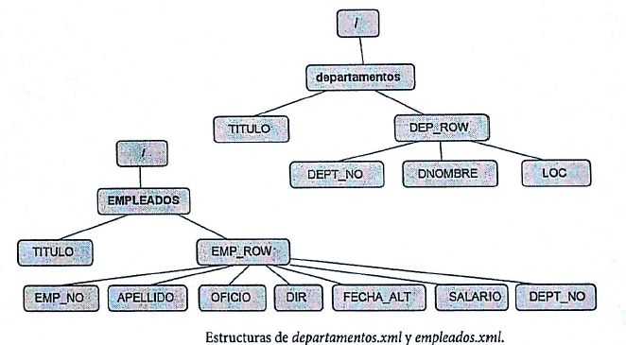

**Ejemplos de uso de varios for:**

La utilización de varios for es muy útil para consultas en documentos XML anidados y también cuando utilizamos varios documentos unidos por una clausula where como una combinación de tablas en SQL.

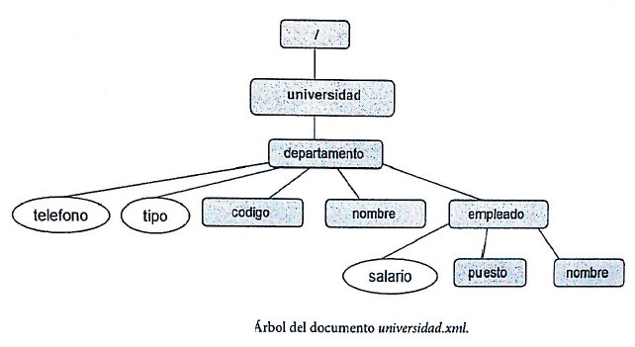

1. Visualizar por cada departamento del documento universidad.xml, **el número de empleados que hay en cada puesto de trabajo**. Se usa un for para obtener los nodos departamento y un segundo for para obtener los distintos puestos de cada departamento.
2. Visualizar por cada departamento del documento universidad.xml**, el salario máximo y el empleado que tiene ese salario**. El primer for obtiene los nodos departamento y el segundo for los empleados de cada departamento. Para sacar el máximo, en la salida preguntamos si el salario es el máximo.
3. Visualiza por cada puesto del documento universidad.xml, el **empleado con salario máximo y ese salario**. El primer for obtiene los distintos puestos de trabajo y el segundo for obtiene los empleados que tienen ese puesto de trabajo. En el if se pregunta si el salario del empleado es el salario máximo de los empleados del oficio del primer for.

**La consulta a) del apartado anterior, joins de documentos, también se podría haber resuelto con dos for y where. ¿Cómo lo harías?**